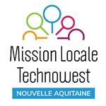**Jeunes 16/25 ans – Mesures sanitaires COVID-19**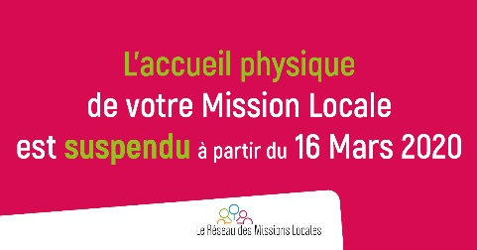

**Comment vous inscrire pour la 1ère fois? comment poursuivre votre accompagnement avec la Mission Locale?**

La Mission Locale Technowest **poursuit son activité d’accompagnement des jeunes à distance** pour proposer des contenus adaptés au parcours d’insertion sociale et professionnelle des 16/25 ans et reste attentive à toute situation « d’urgence ».

Des **modalités de 1ers accueils téléphoniques** sont organisées à l’échelle de notre territoire : les jeunes souhaitant s’inscrire à la Mission Locale pourront le faire de façon dématérialisée par l’intermédiaire de nos professionnels et par **Téléphone :** **05.56.47.14.07**

Ainsi, la Mission Locale adapte son fonctionnement pour continuer à vous **écouter, vous conseiller et vous accompagner** dans tous les domaines (Orientation, Emploi, Formation, accès aux droits, vie quotidienne) et répondre ainsi à tout questionnement dans le respect du confinement à appliquer par tous.

**Actualités sur :** [www.mltechnowest.com](http://www.mltechnowest.com)

<https://www.facebook.com/MiLoTechnowest/>

<https://www.instagram.com/milotechnowest/?hl=fr>

 :  Aurélia :  Instagram : aureliamlt / Facebook : aureliamissionlocaletechnowest / Snapchat :aureliamlt20  Lionel : Instagram : lionel_mlt /Facebook : lioneltechnowest/ Snapchat : lionel_mlt

